Уголовная ответственность

за жестокое обращение с детьми

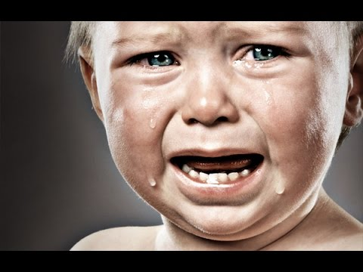 | Жестокое обращение с детьми  не может быть допустимым ни при каких обстоятельствах,  а уверенность в том, что применение насилия идет на пользу  интересам ребенка, крайне ошибочна и даже преступна.

Согласно статьи 38 Конституции Российской Федерации материнство и детство, семья находятся под защитой государства.
Статья 156 Уголовного Кодекса Российской Федерации предусматривает уголовную ответственность за неисполнение или ненадлежащее исполнение обязанностей по воспитанию несовершеннолетнего родителем или иным лицом, на которое возложены эти обязанности, а равно педагогом или другим работником образовательного, воспитательного, лечебного либо иного учреждения, обязанного осуществлять надзор за несовершеннолетним, если это деяние соединено с жестоким обращением с несовершеннолетним. Неисполнение указанных обязанностей может привести к ухудшению здоровья, нарушению нормального психического развития ребенка и формирования его личности. Неисполнение или ненадлежащее исполнение обязанностей по воспитанию детей соединяется с жестоким с ними обращением. Жестокость выражается в непредставлении несовершеннолетнему питания, крова, одежды, запирание в помещении одного на долгое время, в систематическом унижении его достоинства, издевательствах, нанесении побоев и в других действиях. Ответственность за совершение данного преступления несут родители, опекуны, попечители, педагоги, воспитатели, медицинские работники и иные лица, на которые законом или профессией возложены обязанности по воспитанию несовершеннолетних.
В соответствии с санкцией статьи 156 УК РФ неисполнение обязанностей по воспитанию несовершеннолетнего наказывается штрафом в размере до ста тысяч рублей или в размере заработной платы или иного дохода осужденного за период до одного года, либо обязательными работами на срок до четырехсот сорока часов, либо исправительными работами на срок до двух лет, либо принудительными работами на срок до трех лет с лишением права занимать определенные должности или заниматься определенной деятельностью на срок до пяти лет или без такового, либо лишением свободы на срок до трех лет с лишением права занимать определенные должности или заниматься определенной деятельностью на срок до пяти лет или без такового.
За 2016 год на территории Чойского района зарегистрировано 13 преступлений в отношении 17 несовершеннолетних. Из них 7 (семь) преступлений в отношении несовершеннолетних (побои). Трое родителей решением Чойского суда привлечены к уголовной ответственности.

